

FDI区位选择驱动机制研究

2025秋《回归分析》期末大作业报告

小组成员：赵电宇 徐嘉聆 万杰 马贺

目录
目录
目录 1
一、引言 2
1.1 研究背景与问题提出 2
1.2 理论演进与模型构建依据 2
1.2.1 从OLI范式到集成影响因素框架 2
1.2.2 分析方法的适用性辨析 3
二、变量选取与指标体系构建 4
2.1 被解释变量 4
2.2 解释变量 4
2.3 数据来源 6
三、描述性分析 6
3.1 单变量描述性分析 6
3.2 多变量描述性分析 9
四、基准建模与诊断 11
4.1 异常值检测与处理 11
4.2 多元线性回归 与 log - log模型 12
4.3 多重共线性诊断 14
4.4 岭回归分析 15
4.5 基于惩罚项的变量选择 18
4.6 逐步回归 20
五、主成分回归 22
5.1 基于全变量主成分回归 22
5.2 PCR模型扩展：结构化建模 25
5.2.1 解释变量的降维集成和初步建模 25
5.2.2 模型优化—建立一阶差分模型 27
5.2.2.1 一阶差分模型建立 27
5.2.2.2 模型拟合与结果 27
5.2.2.3 异方差问题的思考 29
5.3 PCR模型扩展：结构化建模 30
六、总结建议 32
七、模型反思 33
参考文献 34

引言

研究背景与问题提出
外商直接投资（Foreign Direct Investment, FDI）作为全球资本配置的核心载体，长期以来被视为东道国获取技术外溢、优化产业结构及推动经济增长的关键动能。改革开放四十余年来，凭借要素成本的比较优势与超大规模市场潜力，中国已跃升为全球最具吸引力的投资目的地之一。然而，随着中国经济步入由高速增长向高质量发展转型的攻坚期，利用外资的内外部约束条件正经历深刻变革。从内部禀赋审视，传统“人口红利”的边际效应递减，土地与环境资源刚性约束趋紧；从外部环境考察，全球价值链重构与贸易保护主义抬头显著加剧了国际引资竞争的烈度。
更为突出的结构性矛盾在于FDI空间分布的非均衡特征。尽管国家层面相继实施了“西部大开发”、“中部崛起”等区域协调发展战略，但外资存量仍呈现向东部沿海地区高度集聚的态势。这种空间上的“马太效应”不仅固化了区域发展差距，亦在一定程度上制约了全国统一大市场的构建进程。
党的二十大报告明确提出要“促进区域协调发展”并“更大力度吸引和利用外资”。在此宏观背景下，深入剖析FDI区位选择的驱动机制，对于优化外资空间布局、制定因地制宜的精准引资政策具有重要的理论价值与现实意义。

理论演进与模型构建依据

从OLI范式到集成影响因素框架
FDI区位选择理论的源流可追溯至Dunning（1977）提出的国际生产折衷理论（OLI Paradigm），其中区位优势（Location Advantage）被确立为解释FDI流向的核心变量。早期的实证研究多聚焦于市场规模、劳动力成本及基础设施等传统“硬环境”因素（Cheng & Kwan, 2000）。
然而，随着全球经济形态的演变与要素流动的复杂化，单一维度的解释力逐渐式微。Abu Bakar et al. (2022) 在其综述研究中提出了“集成影响因素框架”（Integrated Determinants Framework），指出FDI决策是多维因素作用的结果。该框架将宏观层面的决定因素细化为八大子维度，具体涵盖：市场因素、人力资源因素、.基础设施因素、制度与政治因素、经济集聚因素、利润留存环境、法律监管因素、社会文化因素。
这一理论演进逻辑表明，现代FDI研究亟需构建一个涵盖“硬环境”支撑与“软实力”优化的综合指标体系。

分析方法的适用性辨析
尽管理论框架日益完善，但实证方法论的滞后性限制了研究的深度。通过梳理既有文献并进行预备性实证诊断，本文发现现有模型在解释中国场景时存在以下局限：
1. 传统OLS与静态面板的“伪回归”、“自相关”与“共线性”处理陷阱
根据 Wang & Swain (1995) 的经典论断，FDI、GDP等宏观时间序列通常具有单位根（非平稳）。直接对水平值进行回归，极易产生虚假的显著性，形成伪回归。同时时间的连续性，尤其是宏观数据，自相关性显著。
另外，面对宏观数据强烈的共线性，多数学者倾向于采用“单变量主导”策略，即仅保留一个核心自变量（如GDP），将其他相关变量视为控制变量或直接剔除。如沈坤荣（2016）在研究人力资本与外商直接投资的区位选择中将GGDP变量删去（考虑共线性），模型解释由此缺少市场因素。这种做法人为割裂了“集成框架”中各要素间的内生耦合机制（例如创新能力往往内生于市场规模），可能导致遗漏变量偏差（Omitted Variable Bias）且减少模型变量的覆盖范围。
- 双向固定效应模型（TWFE）的同质性假设影响
在处理省级面板数据时，双向固定效应模型（Two-Way Fixed Effects）是解决遗漏变量的主流选择。然而，该模型隐含了一个强假设：解释变量的斜率系数在所有个体间是同质的。倘若直接使用，不仅没有解决共线性问题，反而因为变量的增多影响估计的稳定性。沈坤荣 (2002) 指出，FDI技术外溢存在显著的“人力资本门槛效应”，即同一要素（如教育）在跨过特定发展阶段后其作用机制会发生突变。强行平滑这种差异会导致模型对中西部地区的解释力大幅下降。
- 空间计量模型的全局平滑掩盖结构性断点的特点
吉亚辉 (2012) 基于空间经济学视角指出，FDI在地理空间上存在显著的“集聚效应”或“竞争效应”。各省份之间并非孤立的“原子”，而是通过要素流动和市场关联紧密通过。忽略这种空间自相关（Spatial Autocorrelation）会导致模型设定偏误，使得参数估计有偏且不一致。虽然空间计量模型（SAR/SEM）试图解决此问题，但其全域统一的权重矩阵设定往往难以刻画中国复杂的非对称空间关系。它无法区分“正向溢出”与“虹吸效应”。例如，东部城市群可能存在正向的技术溢出，而西部中心城市可能对周边产生资源虹吸。统一的空间参数无法刻画这种非对称的交互机制。
综上，本文旨在构建一个涵盖“硬环境”支撑与“软实力”优化的综合变量体系和探索出能够有效解决省级面板数据（宏观层面）多重共线性、自相关、伪回归等一系列问题的模型，为FDI区位选择提供更加稳健的证明。

变量选取与指标体系构建

被解释变量
外商直接投资（FDI）。本文选取地区年度实际利用外资金额来计量地区实际吸引外资的规模。

解释变量
本部分旨在构建一个多层次、多视角的分析框架，以系统考察影响外商直接投资区位选择的关键因素。结合现有实证文献，我们将解释变量归纳为五大类，每一类变量都从不同维度反映了地区的特定优势与投资环境。具体变量的定义如表1。
表1 解释变量具体说明
解释变量 |  | 测量方式 | 预期 | 理论说明
市场规模与经济质量 | GDP | 地区生产总值（亿元） | + | 市场容量越大，潜在的规模经济和需求越大，对市场寻求型FDI的吸引力越强。
市场规模与经济质量 | PGDP | 地区人均生产总值（元） | + | 消费能力越强，越吸引对高品质产品和服务型FDI。
市场规模与经济质量 | APC | 地区人均消费（元） | + | 活跃的消费市场是吸引面向内需的FDI的直接动力。
要素成本 | WAGE | 地区职工平均工资（元） | - | 工资水平越高，企业的直接生产成本越大，对效率寻求型（尤其是劳动密集型）FDI的吸引力越弱。
产业结构 | TER_GDP | 第三产业增加值占GDP比重（%） | + | 发达的金融、法律、物流等生产性服务业能显著降低外资企业的运营与交易成本，提升市场可进入性。
战略资产与创新因素 | STHC | 名义学生总人力资本（十亿元） | + | 代表了地区未来人力资本的储备和升级能力。越高意味着该地区正在系统化地进行人力资本投资，预示着未来创新潜力和效率的提升，吸引FDI。
战略资产与创新因素 | STHC_ns | 名义非学生总人力资本（十亿元） | + | 它代表了地区当前可立即投入生产的有效劳动力规模和质量。关系到跨国公司设招募足够数量、具备基本或特定技能的员工。
战略资产与创新因素 | RD | 规模以上工业企业R&D经费（亿元） | + | 高研发投入意味着活跃的创新生态和潜在的技术溢出，对寻求技术合作的FDI具有强吸引力。
战略资产与创新因素 | PATENT | 规模以上工业企业有效发明专利数（件） | + | 反映区域已积累的、具备法律保护和技术壁垒的知识资产存量，是衡量地区技术与长期技术竞争力的指标。
对外市场和联通 | OPREN | 地区进出口总额（亿美元） | + | 开放度越高，贸易与投资壁垒越低，对外资的政策环境越友好，制度性交易成本也越低。
对外市场和联通 | TRANS | 地区道路长度（万公里） | + | 发达的交通网络能降低贸易成本和时间，吸引FDI。

数据来源
本文选取 2011~2022 年我国的面板数据，探讨我国31个省级行政区（港澳台除外）影响 FDI 区位选择的因素。各指 标数据来源于相应年份的《中国统计年鉴》、《中国对外经济统计年鉴》、《中国卫生健康年鉴》、《中国人口年鉴》。所有数据均经过一致性检验和缺失值处理，确保了数据的可靠性和完整性，为后续的实证分析奠定了坚实的基础。

描述性分析

单变量描述性分析
为了直观展示各省份外商直接投资的规模，以2021年度数据为例，绘制了如下的分省热力地图。从图中可以看出，FDI 的空间分布存在显著的区域异质性。其中，海南、广东外商投资规模最大，优势明显。江苏、山东、上海、北京地区在全国处于前列。而西藏、青海、甘肃、新疆等西部内陆地区规模很小。总体上，全国分布不均，呈现“东多西少”和“沿海聚集”的特征。

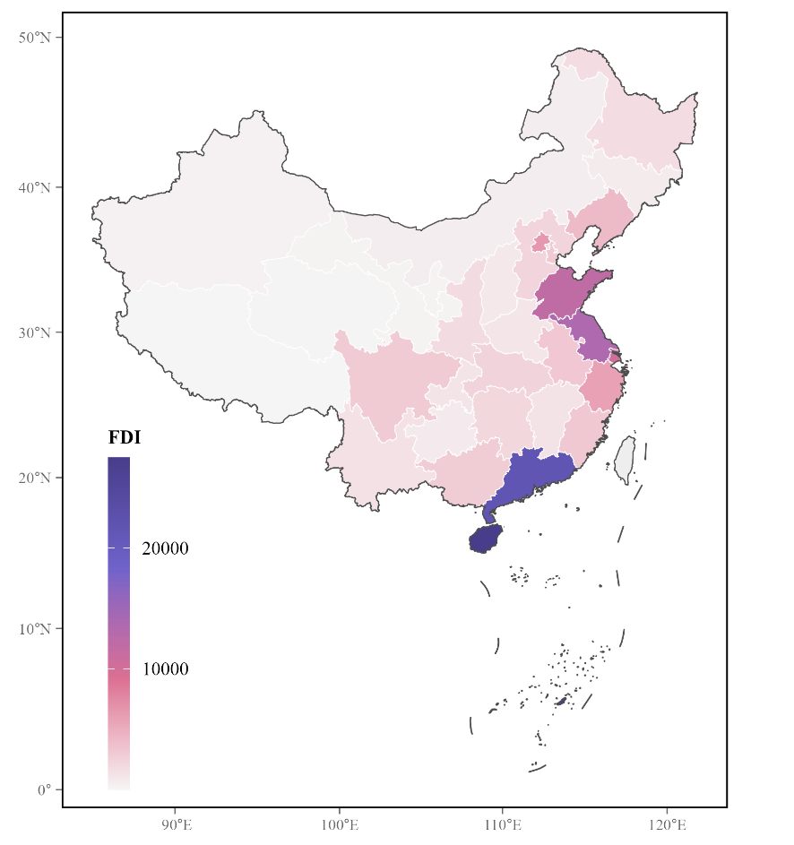
图1 2021年分省FDI热力地图（单位：亿美元）

为了回归分析的模型构建，我们选择因变量和有代表性的自变量，绘制了他们的分布形态。
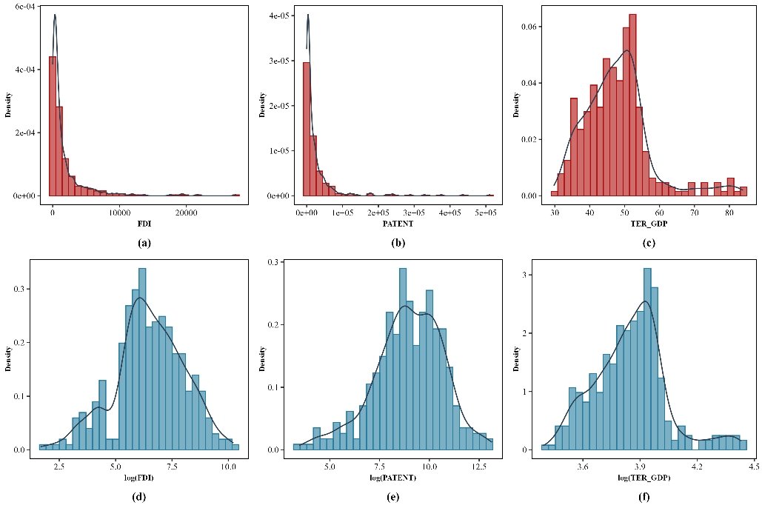
图2 变量分布直方图对比

本次建模使用的全都是经济指标，如 FDI、PATENT 等，它们的分布呈现明显的右偏分布，如上图中子图 (a) 与 (b) 所展示。在伍德里奇的《计量经济学》教材中指出，因变量对数处理的模型通常更容易满足经典线性模型假设，即残差服从正态分布，且有助于缓解异方差性问题，这在后文也得到验证。同时，他还提到在很多情况下，使用对数变换在很大程度上减小了变量的差异，使得线性回归的估计量较少受到少数极端值的影响。如上图2图（c）（d），对数变换后变量分布更加接近“钟形”。这一处理方式在 FDI 区位选择的实证研究中被广泛采用，如杨晓明等（2005）在研究中国 FDI 区位选择因素时，对 FDI、GDP、WAGE等绝对量指标均采用了对数形式。
但是，在自变量中对比例型变量 TER_GDP 保持原始形式。从分布形态来看，该变量作为比率数据，如图 （c） 所示，其分布并未有极端偏态。同时，依据伍德里奇的建议，对数形式很少用于已经是百分比或者比例的变量。这一设定也在文献中常见，例如鲁明泓等（2002）在评估中国各地区投资环境时，在引入“第三产业占 GDP 的比重”变量时，未做对数变换。
综上，在建立多元线性回归模型时，我们将变量 TER_GDP保存原始形态，其他数值型变量均取对数进行建模。

多变量描述性分析
由于纳入原始模型的自变量数量较多，我们首先采取简单的方法考察连续性变量之间的关系，绘制了因变量和所有自变量变换后的相关系数矩阵图，如图3。

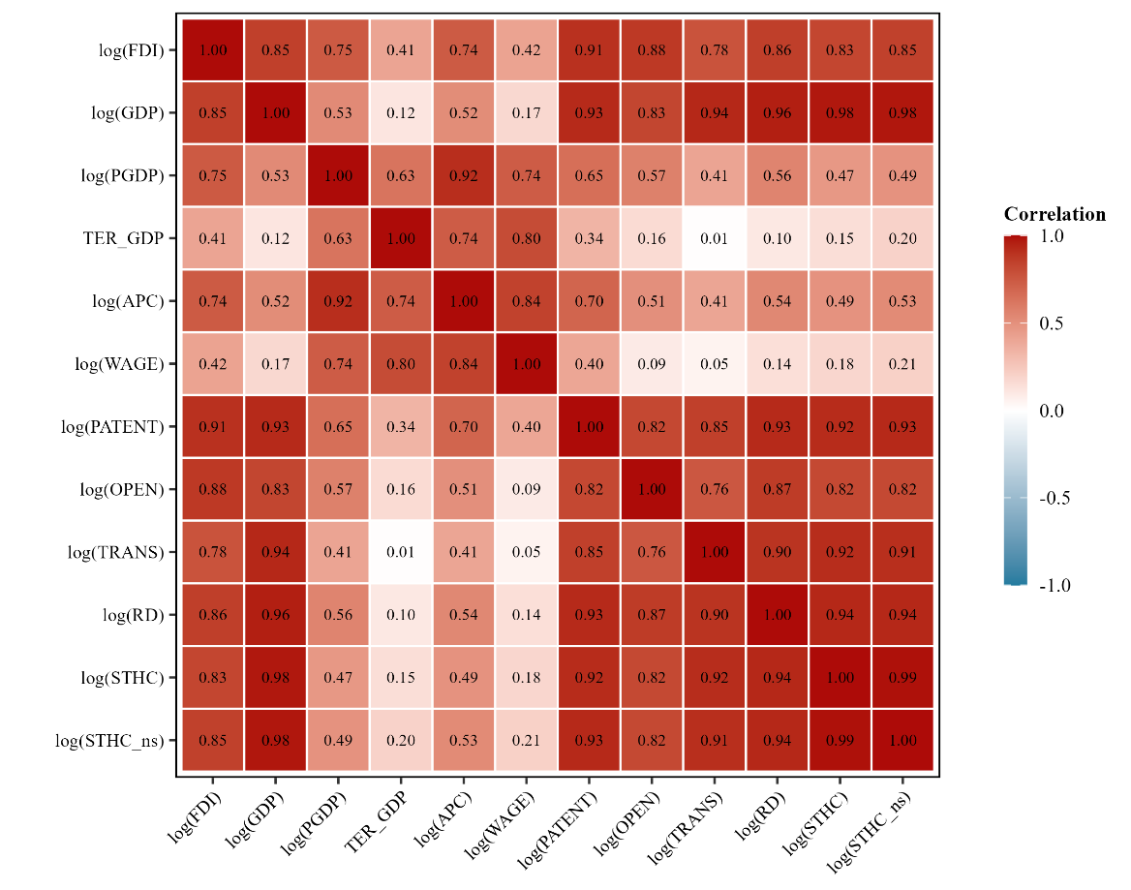
图3 变量相关系数矩阵

观察发现，因变量与自变量之间呈现强相关性，例如，因变量与 log(PATENT)、log(OPEN) 及 log(GDP) 的相关系数分别高达 0.91、0.88 和 0.85，这表明选择的经济指标对 FDI 具有很强的解释力。但是，自变量之前相关性也很强，存在严重的共线性隐患，有的相关性系数超过0.9 ，在线性回归中很可能遇到多重共线性问题，后续在分析中要利用方差膨胀因子进行检验，并对变量进行筛选等处理。

相关系数对于数据信息的压缩尺度较大，为了进一步探究自变量和因变量的关系，我们选取了五个连续自变量进行分析，并纳入区域这一分类变量，绘制了如下的分组散点图矩阵。
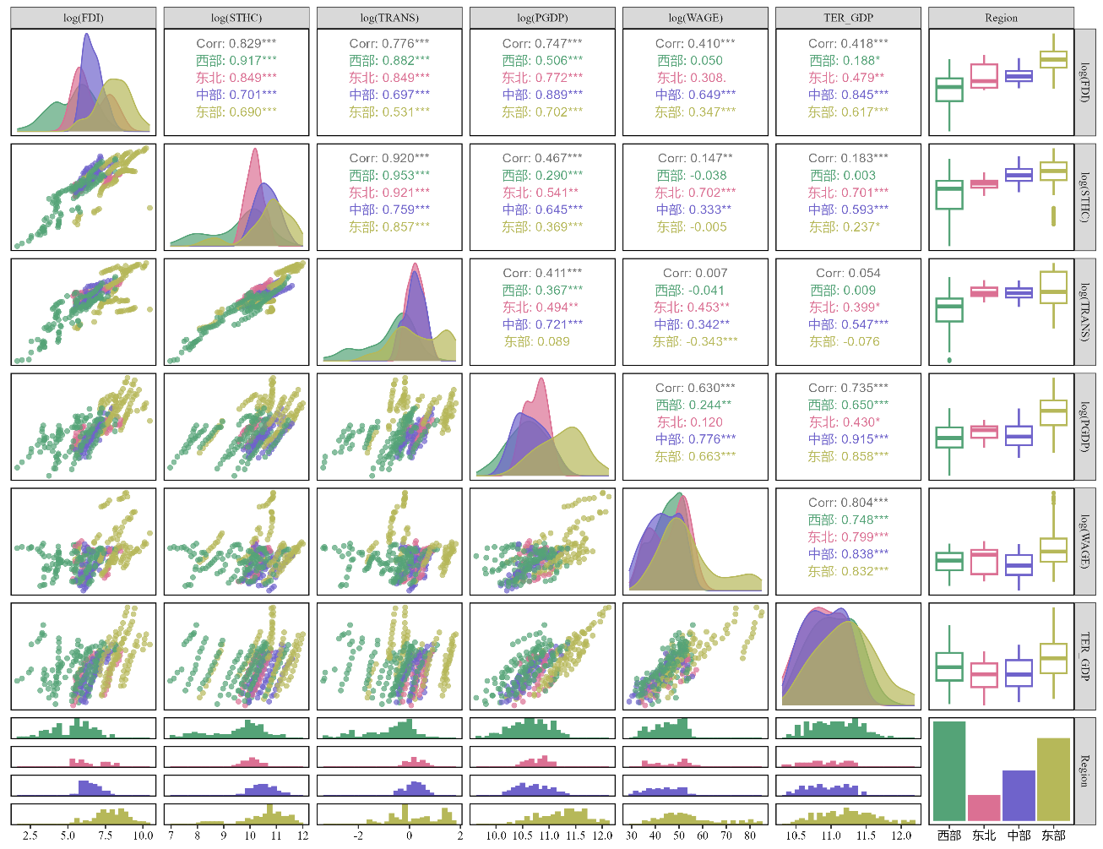
图4 分组散点图矩阵
首先，从散点图上观察变量间的分布趋势，因变量与自变量呈现明显的线性关系。同时，各变量在对数变换后，其核密度曲线大体呈现正态分布特征，有效地修正了原始数据的偏态。
其次，观察分组箱线图，不同区域的对数外商投资规模中位数差异明显， 因此考虑将这一多分类变量纳入模型，以控制由于地理位置带来的截距差异。
此外，观察右下角的样本量条形图，“东北”与“中部”区域的样本量相对较少，且二者在多个主要变量上的分布形态相似，箱线图的中位数水平也比较接近。为了避免某些组别样本量过小导致估计结果的不稳定和统计检验效力不足，并考虑到二者经济特征的相似性，我们在后续建模中考虑将“东北”与“中部”进行合并，构造新的“东北和中部”变量。

基准建模与诊断

异常值检测与处理
为确保估计结果的稳健性并识别对模型参数具有不成比例影响的离群点与高影响力观测值，本研究采用了多维指标对全样本进行诊断分析。
具体的诊断准则包括：删除学生化残差（Deleted Studentized Residuals）：用于识别因变量（Y方向）的异常值，通常以绝对值大于3作为判定阈值；库克距离（Cook's Distance）：用于评估单个样本对整体模型参数估计的影响力，本研究采用 4/n（约为0.012）作为识别高影响力点的判别界限；杠杆值（Leverage）：用于衡量自变量空间（X方向）的离群程度，以3(p+1)/n（约为0.123）作为界定标准。
具体的筛查结果汇总如下表所示：
表2 异常值检测结果汇总表
检验项目 | 序号 | 年份 | 省份 | 统计值 | 阈值
删除学生化残差 | 88 | 2021 | 海南 | 9.221 | > 3
库克距离 | 66 | 2021 | 广西 | 0.013 | > 0.012
 | 88 | 2021 | 海南 | 0.386
 | 121 | 2021 | 黑龙江 | 0.023
 | 177 | 2011 | 辽宁 | 0.013
 | 202 | 2014 | 宁夏 | 0.012
 | 215 | 2016 | 青海 | 0.019
 | 289 | 2013 | 西藏 | 0.041
 | 290 | 2014 | 西藏 | 0.023
 | 296 | 2020 | 西藏 | 0.054
 | 297 | 2021 | 西藏 | 0.031
 | 319 | 2021 | 云南 | 0.013
杠杆值 | 287 | 2011 | 西藏 | 0.174 | > 0.123
 | 288 | 2012 | 西藏 | 0.142

根据上表的诊断结果，本研究对样本的分布特征与模型适应性进行了深入评估：
首先，在离群特征方面，序号为88的观测值（2021年海南省）表现出显著的异常。其删除学生化残差高达9.221，远超临界值3，表明该样本点在因变量维度上存在极大的偏离；同时，该样本的库克距离为0.386，是所有观测值中影响力最大的一点，意味着包含该样本会导致模型系数产生显著偏移。
其次，在杠杆值检验中，西藏自治区的部分年份（序号287、288）虽表现出较高的杠杆性（超过0.123），但其学生化残差与库克距离均在相对合理的范围内，说明其虽在自变量结构上较为特殊，但并未对模型拟合产生实质性的扭曲作用。
基于上述实证依据，研究团队认为序号88（2021年海南省）的异常可能受特定年份政策调整或统计口径瞬时变动的影响，呈现出极端的离群特征。为避免该单一高影响力观测值导致整体参数估计失真，在后续的稳健性分析及进一步建模处理中，决定剔除海南省的该项异常观测值。这一处理旨在提升模型对中国大多数省份FDI驱动因素的普适性解释力，确保研究结论的可靠性与科学性。

多元线性回归 与 log - log模型
首先构建了多元线性回归模型以探讨FDI的影响因素。初步检验显示，原始水平值模型存在显著的异方差性（Spearman秩相关检验 p < 0.05），这会导致参数估计失效。此外，阅读文献资料得知，经济数据中常使用log变换后的数据进行拟合分析，在对因变量和部分自变量取对数后（log("FDI", "GDP", "PGDP", "APC", "WAGE", "PATENT", "OPEN", "TRANS", "RD", "STHC", "STHC_ns")）进行Spearman秩相关检验，成功将异方差消除。
Spearman秩相关检验数据如下表：

表3 原模型与log - log模型异方差检验对比表
模型类型 | Spearman S统计量 | p 值 | 秩相关系数 ρ | 结论
原模型（水平值回归） | 7,951,372 | 0.000163 | -0.2032 | 存在显著异方差性
log-log 模型（双对数回归） | 7,227,276 | 0.0843 | -0.0936 | 不存在显著异方差性

在修正异方差性并考虑到变量间的非线性关系后，本研究采用了双对数模型（Log-Log Model）进行实证分析。该模型的系数可直接解释为自变量对FDI的产出弹性，即在其他条件不变的情况下，解释变量每变动1% 引起FDI变动的百分比。
log - log模型形式化表达式：
$$\ln{(}FDI)=β_{0}+β_{1}\ln{(}GDP)+β_{2}\ln{(}PGDP)+β_{3}\ln{(}APC)+β_{4}\ln{(}WAGE)+β_{5}\ln{(}PATENT)+β_{6}\ln{(}OPEN)+β_{7}\ln{(}TRANS)+β_{8}\ln{(}RD)+β_{9}\ln{(}STHC)+β_{10}\ln{(}{STHC}_{ns})+β_{11}{Region}_{1}+β_{12}{Region}_{2}+ε$$
目标函数：
$$\min_{β}\left\{\frac{1}{2n}∥y−Xβ∥_{2}^{2}+\sum_{j=1}^{p}{P_{λ}}(β_{j})\right\}$$
满足高斯-马尔可夫条件：
$$\left\{\begin{matrix}E(ε_{i}|X)=0,∀i=1,...,n \\ Var(ε_{i}|X)=σ^{2},∀i=1,...,n\end{matrix}\right.$$
log - log模型回归参数估计与拟合优度汇总如下表：

表4 log - log模型回归参数估计与拟合优度汇总表
变量 | 系数 | 标准误 | t值 | P值 | 显著性
(Intercept) | -9.527 | 1.355 | -7.031 | $<$ 0.001 | ***
TER_GDP | 0.008 | 0.005 | 1.570 | 0.117
log_GDP | 0.724 | 0.196 | 3.690 | 0.000 | ***
log_PGDP | -0.308 | 0.183 | -1.687 | 0.093 | .
log_APC | 0.631 | 0.210 | 3.005 | 0.003 | **
log_WAGE | 0.572 | 0.234 | 2.446 | 0.015 | *
log_PATENT | 0.165 | 0.059 | 2.816 | 0.005 | **
log_OPEN | 0.222 | 0.019 | 11.941 | 0.000 | ***
log_TRANS | 0.172 | 0.068 | 2.531 | 0.012 | *
log_RD | -0.086 | 0.065 | -1.319 | 0.188
log_STHC | -0.078 | 0.204 | -0.382 | 0.703
log_STHC_ns | -0.392 | 0.265 | -1.475 | 0.141
Region东部 | 0.348 | 0.064 | 5.424 | 0.000 | ***
Region西部 | -0.139 | 0.057 | -2.431 | 0.016 | *
$$R^{2}=0.9476$$ | $${R^{2}}_{a}=0.9476$$ | $F=472.5$***

回归结果显示，模型的拟合优度极高，调整后的R2达到0.9476，且F统计量在0.001水平上显著，证明了模型整体设定的有效性。
核心驱动因素： 经济规模（log_GDP）和市场开放度（log_OPEN）表现出极强的正向带动作用（p < 0.001）。其中log_GDP的系数为0.724，意味着产出规模每增长1%，平均带动FDI增长0.72%。
创新与消费： 专利产出（log_PATENT）和消费能力（log_APC）均在较高水平显著，反映出中国引资已从早期的“低成本驱动”转向“市场与创新双轮驱动”。
区域异质性： 区域虚拟变量显示，东部地区具有显著的引资溢价（系数0.348），而西部地区（系数-0.139）在吸引外资方面仍面临地理与政策落差的挑战。

多重共线性诊断
尽管基准模型解释力极强，但宏观经济指标间往往存在高度相关性。为了排除因多重共线性导致的参数估计标准误增大或系数符号反常等问题，本研究引入调整后的广义方差膨胀因子（Adjusted GVIF）进行多重共线性识别。
多重共线性检验表如下：

表5 log - log模型多重共线性检验表
变量 | GVIF | Df | 调整GVIF
TER_GDP | 6.076 | 1 | 2.465
log_GDP | 102.67 | 1 | 10.133
log_PGDP | 18.278 | 1 | 4.275
log_APC | 20.647 | 1 | 4.544
log_WAGE | 19.06 | 1 | 4.366
log_PATENT | 28.675 | 1 | 5.355
log_OPEN | 8.939 | 1 | 2.99
log_TRANS | 11.235 | 1 | 3.352
log_RD | 33.141 | 1 | 5.757
log_STHC | 104.796 | 1 | 10.237
log_STHC_ns | 169.792 | 1 | 13.03
Region | 3.57 | 2 | 1.375

调整后的广义方差膨胀因子（Adjusted GVIF）显示，11个数值变量均存在不同程度的共线性问题，其中log_STHC_ns（13.03）和log_GDP（10.13）远超经验阈值（2.0） 此外，GDP、PGDP与APC本质上构成了经济体量的不同表达形式（总量、人均、消费），在同一模型中存在显著的指标冗余，STHC（受教育人数）与STHC_ns（受教育占比）作为绝对值与相对值的并列，导致了信息的高度重叠；同时，专利数、研发支出与高技能劳动力共同构成的“创新生态系统”内部天然高度相关。
因此，鉴于共线性可能导致系数估计方差增大或符号反常（如log_PGDP和人力资本变量的不显著性），下一步采用岭回归、逐步回归以及一些惩罚项的变量选择方法对模型进行优化，以消除指标冗余并提升参数估计的稳健性。

岭回归分析
针对严重的共线性问题，本研究引入岭回归（Ridge Regression）进行优化处理。岭回归通过向损失函数中加入 L2 范数惩罚项，以牺牲部分无偏性为代价，显著降低了模型方差，使得在变量高度相关时的参数估计更具稳健性。
岭回归目标函数与估计表达式：
$$\min_{β}\left\{{\sum_{i=1}^{n}{\left(y_{i}−β_{0}−\sum_{j=1}^{p}{β_{j}}x_{ij}\right)}}^{2}+λ\sum_{j=1}^{p}{β_{j}^{2}}\right\}$$
$${\hat{β}}_{ridge}=(X^{T}X+λI)^{−1}X^{T}y$$
以下为 OLS 回归与岭回归在系数估计及共线性诊断指标上的对比结果：
表6 log - log模型OLS与Ridge分析结果汇总表
变量 | OLS系数 | Ridge系数 | OLS调整后GVIF | Ridge_GVIF
(Intercept) | -9.528 | -10.014 | - | -
TER_GDP | 0.008 | 0.005 | 2.465 | 0.664
log_GDP | 0.724 | 0.133 | 10.133 | 0.186
log_PGDP | -0.308 | 0.247 | 4.275 | 0.557
log_APC | 0.631 | 0.419 | 4.544 | 0.408
log_WAGE | 0.572 | 0.294 | 4.366 | 0.459
log_PATENT | 0.166 | 0.125 | 5.355 | 0.377
log_OPEN | 0.222 | 0.14 | 2.99 | 0.679
log_TRANS | 0.172 | 0.137 | 3.352 | 0.579
log_RD | -0.086 | 0.047 | 5.757 | 0.354
log_STHC | -0.078 | 0.084 | 10.237 | 0.23
log_STHC_ns | -0.392 | 0.083 | 13.03 | 0.206
Region东部 | 0.348 | 0.344 | 1.375 | 0.71
Region西部 | -0.139 | -0.167 | 1.375 | 0.721
$$R^{2}$$ | 0.95 | 0.944 | - | -
RMSE | 0.345 | 0.362 | - | -
最佳 $λ$ | - | 0.142 | - | -

对比分析显示，OLS模型在经济规模（log_GDP）和人力资本占比（log_STHC_ns）上存在严峻的共线性威胁，其调整后GVIF分别高达10.133和13.030 1。通过引入最优惩罚参数 $λ$ = 0.142，岭回归成功将所有变量的Ridge_GVIF降至1.0以下，有效消除了指标冗余带来的统计干扰。最为显著的修正体现在系数逻辑上：人力资本占比（log_STHC_ns）由OLS下的异常负值（-0.3915）修正为合理的正向估计（0.0833），纠正了因变量高度相关导致的经济解释偏离。
在拟合性能的权衡中，岭回归虽导致R2从0.9496微降至0.9444，且RMSE由0.3448升至0.3622，但该代价换取了参数估计值极高的稳定性。相比OLS对log_GDP解释力的可能过度放大（0.724），岭回归收缩后的系数（0.133）更能反映变量在复杂系统中的真实贡献。综上，岭回归通过“以偏换差”的策略，在保留FDI驱动机理绝大部分解释力的前提下，克服了基准模型因多重共线性而产生的估计失效问题。
为了解决高维指标体系下的变量冗余，并从众多高度相关的经济因子中识别影响 FDI 的核心驱动项，研究进一步引入了四种主流的惩罚回归模型：Lasso、Elastic Net、SCAD 及 MCP。相较于岭回归仅能收缩系数，这些方法通过引入不同的惩罚函数（L1、混合惩罚或非凸惩罚）能够将部分不显著的变量系数直接压缩至零，从而实现变量筛选与模型稀疏化，提升预测的稳健性。
目标函数：
$$\min_{β}\left\{\frac{1}{2n}∥y−Xβ∥_{2}^{2}+\sum_{j=1}^{p}{P_{λ}}(β_{j})\right\}$$
Lasso：
$$P_{λ}(β_{j})=λ|β_{j}|$$
Elastic Net：
$$P_{λ,α}(β_{j})=λ\left(α|β_{j}|+\frac{1−α}{2}β_{j}^{2}\right)$$
SCAD：
$$P_{λ,a}(β_{j})=\left\{\begin{matrix}λ|β_{j}| & |β_{j}|≤λ \\ \frac{2aλ|β_{j}|−β_{j}^{2}−λ^{2}}{2(a−1)} & λ<|β_{j}|≤aλ \\ \frac{(a+1)λ^{2}}{2} & |β_{j}|>aλ\end{matrix}\right.$$
MCP：
$$P_{λ,γ}(β_{j})=\left\{\begin{matrix}λ|β_{j}|−\frac{β_{j}^{2}}{2γ} & |β_{j}|≤γλ \\ \frac{1}{2}γλ^{2} & |β_{j}|>γλ\end{matrix}\right.$$

表7 基于惩罚项的变量选择方法估计结果汇总表
变量 | Lasso | Elastic Net | SCAD | MCP
(Intercept) | -10.19 | -10.056 | -9.549 | -9.549
TER_GDP | 0.003 | 0.003 | 0.008 | 0.008
log_GDP | 0.203 | 0.212 | 0.719 | 0.719
log_PGDP | - | 0.013 | -0.305 | -0.305
log_APC | 0.504 | 0.506 | 0.623 | 0.623
log_WAGE | 0.51 | 0.48 | 0.58 | 0.58
log_PATENT | 0.146 | 0.148 | 0.165 | 0.165
log_OPEN | 0.199 | 0.193 | 0.223 | 0.223
log_TRANS | 0.169 | 0.168 | 0.174 | 0.174
log_RD | - | - | -0.084 | -0.084
log_STHC | - | - | -0.094 | -0.094
log_STHC_ns | - | - | -0.372 | -0.372
Region东部 | 0.341 | 0.344 | 0.346 | 0.346
Region西部 | -0.123 | -0.13 | -0.138 | -0.138
选中变量数 | 9 | 10 | 13 | 13

对比分析显示，Lasso 与 Elastic Net 展现出显著的稀疏性优势，分别将初始变量集精简至 9 个和 10 个 。Lasso 模型通过强力的系数收缩，剔除了在 OLS 中表现不稳健的 log_PGDP、log_RD 以及整个人力资本维度变量（log_STHC 和 log_STHC_ns）。这种变量剔除逻辑有效去除了模型中的统计噪声，缓解了因指标定义交叉（如教育总量与占比）导致的共线性偏误，使 FDI 的驱动机制更具解释效力。
在四种收缩估计下，经济总量（log_GDP）、市场消费能力（log_APC）及对外开放度（log_OPEN）的系数在所有模型中均保持了显著的正向稳健性，且量值区间高度一致 。值得注意的是，SCAD 与 MCP 的估计系数完全重合（如 log_GDP 均为 0.719），这体现了非凸惩罚在处理大系数时具备Oracle性质，即在筛选变量的同时保持了估计的无偏性 。综合对比，Lasso 提供的 9 变量子集在保持高拟合优度的同时，最清晰地刻画了 FDI 依赖于“经济体量+市场潜力+贸易环境”的核心引资逻辑。

基于惩罚项的变量选择
为了解决高维指标体系下的变量冗余，并从众多高度相关的经济因子中识别影响 FDI 的核心驱动项，研究进一步引入了四种主流的惩罚回归模型：Lasso、Elastic Net、SCAD 及 MCP。相较于岭回归仅能收缩系数，这些方法通过引入不同的惩罚函数（L1、混合惩罚或非凸惩罚）能够将部分不显著的变量系数直接压缩至零，从而实现变量筛选与模型稀疏化，提升预测的稳健性。
目标函数：
$$\min_{β}\left\{\frac{1}{2n}∥y−Xβ∥_{2}^{2}+\sum_{j=1}^{p}{P_{λ}}(β_{j})\right\}$$
Lasso：
$$P_{λ}(β_{j})=λ|β_{j}|$$
Elastic Net：
$$P_{λ,α}(β_{j})=λ\left(α|β_{j}|+\frac{1−α}{2}β_{j}^{2}\right)$$
SCAD：
$$P_{λ,a}(β_{j})=\left\{\begin{matrix}λ|β_{j}| & |β_{j}|≤λ \\ \frac{2aλ|β_{j}|−β_{j}^{2}−λ^{2}}{2(a−1)} & λ<|β_{j}|≤aλ \\ \frac{(a+1)λ^{2}}{2} & |β_{j}|>aλ\end{matrix}\right.$$
MCP：
$$P_{λ,γ}(β_{j})=\left\{\begin{matrix}λ|β_{j}|−\frac{β_{j}^{2}}{2γ} & |β_{j}|≤γλ \\ \frac{1}{2}γλ^{2} & |β_{j}|>γλ\end{matrix}\right.$$

表8 基于惩罚项的变量选择方法估计结果汇总表
变量 | Lasso | Elastic Net | SCAD | MCP
(Intercept) | -10.19 | -10.056 | -9.549 | -9.549
TER_GDP | 0.003 | 0.003 | 0.008 | 0.008
log_GDP | 0.203 | 0.212 | 0.719 | 0.719
log_PGDP | - | 0.013 | -0.305 | -0.305
log_APC | 0.504 | 0.506 | 0.623 | 0.623
log_WAGE | 0.51 | 0.48 | 0.58 | 0.58
log_PATENT | 0.146 | 0.148 | 0.165 | 0.165
log_OPEN | 0.199 | 0.193 | 0.223 | 0.223
log_TRANS | 0.169 | 0.168 | 0.174 | 0.174
log_RD | - | - | -0.084 | -0.084
log_STHC | - | - | -0.094 | -0.094
log_STHC_ns | - | - | -0.372 | -0.372
Region东部 | 0.341 | 0.344 | 0.346 | 0.346
Region西部 | -0.123 | -0.13 | -0.138 | -0.138
选中变量数 | 9 | 10 | 13 | 13

对比分析显示，Lasso 与 Elastic Net 展现出显著的稀疏性优势，分别将初始变量集精简至 9 个和 10 个 。Lasso 模型通过强力的系数收缩，剔除了在 OLS 中表现不稳健的 log_PGDP、log_RD 以及整个人力资本维度变量（log_STHC 和 log_STHC_ns）。这种变量剔除逻辑有效去除了模型中的统计噪声，缓解了因指标定义交叉（如教育总量与占比）导致的共线性偏误，使 FDI 的驱动机制更具解释效力。
在四种收缩估计下，经济总量（log_GDP）、市场消费能力（log_APC）及对外开放度（log_OPEN）的系数在所有模型中均保持了显著的正向稳健性，且量值区间高度一致 。值得注意的是，SCAD 与 MCP 的估计系数完全重合（如 log_GDP 均为 0.719），这体现了非凸惩罚在处理大系数时具备Oracle性质，即在筛选变量的同时保持了估计的无偏性 。综合对比，Lasso 提供的 9 变量子集在保持高拟合优度的同时，最清晰地刻画了 FDI 依赖于“经济体量+市场潜力+贸易环境”的核心引资逻辑。

逐步回归
为了进一步优化模型结构，平衡模型的拟合精度与简洁性，本研究在全模型（Full Model）的基础上引入了逐步回归（Stepwise Regression）方法，通过自动化的程序识别并剔除对因变量解释贡献较小或存在严重多重共线性的变量。并且分别采用了三种主流准则进行筛选对比：AIC 准则、BIC 准则、F 检验准则（P 值准则）。
通过对比不同准则下的变量组合，可以更清晰地识别驱动外商直接投资（FDI）的关键稳健因素。各模型的系数估计及统计指标对比见下表：
表9 逐步回归变量筛选结果汇总表
变量 | Full Model | AIC准则 | BIC准则 | F检验准则
(Intercept) | -9.528*** | -9.481*** | -9.199*** | -10.957***
TER_GDP | 0.008 | 0.008 | - | -
log_GDP | 0.724*** | 0.729*** | - | 0.300**
log_PGDP | -0.308 | -0.310 | - | -
log_APC | 0.631*** | 0.658*** | 0.457** | 0.613***
log_WAGE | 0.572* | 0.538* | 0.599*** | 0.419*
log_PATENT | 0.166** | 0.167** | 0.194*** | 0.183***
log_OPEN | 0.222*** | 0.220*** | 0.211*** | 0.205***
log_TRANS | 0.172* | 0.166* | 0.274*** | 0.157*
log_RD | -0.086 | -0.090 | - | -0.107
log_STHC | -0.078 | - | - | -
log_STHC_ns | -0.392 | -0.466* | - | -
Region东部 | 0.348*** | 0.355*** | 0.350*** | 0.346***
Region西部 | -0.139* | -0.143* | -0.119* | -0.129*
$$R^{2}$$ | 0.95 | 0.95 | 0.947 | 0.949
$${R^{2}}_{a}$$ | 0.948 | 0.948 | 0.946 | 0.947
$$AIC$$ | 270.75 | 268.91 | - | 269.79
$$BIC$$ | 328.19 | - | 309.19 | 311.91
$$F$$ | - | 513.200*** | 850.500*** | 676.000***
选中变量数 | 13 | 12 | 7 | 9

模型效能与简洁性的权衡分析对比分析显示，四个模型在拟合优度上表现出了极高的稳定性。BIC 准则模型表现尤为突出，其仅利用 7 个核心变量（选中变量数最少）便实现了 0.947 的决定系数（R2），与全模型（13 个变量，R2=0.95）相比，在大幅降低模型复杂度的同时，几乎没有损失解释效力。根据奥卡姆剃刀原则，BIC 模型在处理本项目存在的多重共线性问题上最具优越性，成功剔除了如 log_GDP 和 log_STHC_ns 等高VIF冗余指标。
在不同筛选准则下，部分关键变量展现出了极强的实证稳健性。具体而言：对外开放度（log_OPEN）：在所有模型中均保持了高度一致的显著性（p < 0.001），弹性系数稳定在 0.2 左右，确认为引资的首要驱动力；创新环境与市场潜力：专利产出（log_PATENT）和消费水平（log_APC）在各子模型中均被保留且显著，证明了中国引资动力已由成本驱动转向创新与内需驱动；区域异质性：东、西部区域虚拟变量在所有筛选路径中均表现显著，量值稳定，进一步印证了 FDI 分布的非均衡性特征。
综合对比 AIC、BIC 与 F 检验结果，BIC 准则筛选出的 7 变量组合被视为本研究的最优解释模型。该模型不仅消除了原始全模型中由于指标定义重叠导致的统计偏误，且其极简的结构更利于识别 FDI 流入的底层逻辑。相比之下，AIC 准则虽保留了较多变量，但其较高的 AIC 值（268.91）和复杂的结构在解释力上并未带来实质性跨越。
下表详细列示了不同筛选准则下各变量的调整后广义 VIF（Adjusted GVIF）值，以评估各模型在消除指标冗余方面的有效性：
表10 逐步回归变量筛选方差膨胀因子（VIF）汇总表
变量 | Full Model | AIC准则 | BIC准则 | F检验准则
TER_GDP | 2.465 | 2.418 | - | -
log_GDP | 10.133 | 10.109 | - | 5.208
log_PGDP | 4.275 | 4.273 | - | -
log_APC | 4.544 | 4.275 | 3.204 | 3.648
log_WAGE | 4.366 | 4.035 | 2.967 | 3.634
log_PATENT | 5.355 | 5.334 | 3.407 | 4.669
log_OPEN | 2.990 | 2.792 | 2.442 | 2.512
log_TRANS | 3.352 | 3.242 | 2.446 | 3.209
log_RD | 5.757 | 5.674 | - | 5.318
log_STHC | 10.237 | - | - | -
log_STHC_ns | 13.030 | 8.908 | - | -
Region | 1.375 | 1.329 | 1.230 | 1.243

全模型存在严重的指标冗余：全模型（Full Model）的诊断结果显示，多个核心变量存在严峻的共线性威胁。其中，log_STHC_ns 的VIF高达13.030，log_STHC 为 10.237，log_GDP 为 10.133 。这些指标均远超 10 的警戒线，表明在全样本维度下，经济体量与人力资本等指标之间存在高度的信息重叠，导致 OLS 估计的稳健性受损。
BIC 准则在共线性治理上最具优越性：对比四类模型，基于BIC准则的逐步回归模型在消除共线性方面表现最为卓越。该准则通过极其严苛的参数惩罚，剔除了绝大部分冗余变量，仅保留了 VIF 均显著低于 3.5 的 7 个核心变量（最高值为 log_PATENT 的 3.407）。这意味着BIC模型在保持高解释力的同时，彻底净化了变量间的线性干扰，使得回归系数的经济含义更为稳健。
AIC与F检验模型的改良效果有限：AIC 准则模型虽然剔除了log_STHC，但 log_GDP 的 VIF 依然维持在 10.109 的高位，表明其在精简模型方面仍显不足。F 检验准则模型虽然将log_GDP的VIF降至 5.208 ，但在统计稳健性上仍逊色于BIC模型。

主成分回归

基于全变量主成分回归
为了解决 11 个原始指标间严重的共线性问题，本文首先采用主成分分析（PCA）。根据 Kaiser 准则，提取前两个主成分（PC1和 PC2），累计方差贡献率达 86.94%，如表11所示。
表 11 主成分特征值与方差贡献率
主成分 | 特征值 | 方差贡献率 | 累计贡献率
PC1 | 6.973 | 63.39% | 63.39%
PC2 | 2.591 | 23.55% | 86.94%
PC3 | 0.452 | 4.11% | 91.05%
PC4 | 0.326 | 2.96% | 94.01%
PC5 | 0.280 | 2.55% | 96.56%

并以 log(FDI) 为被解释变量，两个主成分了Region（虚拟变量，以中部和东北地区作为基准）构建回归模型。
$$\ln{(}FDI)=β_{0}+β_{1}PC1+β_{2}PC2+β_{3}{Region}_{1}+β_{4}{Region}_{2}+ε$$
如表12所示，VIF结果显示均小于2，说明基本不存在多重共线性。模型调整后的 R²为 0.7653，说明其具备较好的基准解释力。但是与此同时，该模型还存在一些局限性：
自相关显著：DW 统计量仅为 0.3548，远低于 2，表明模型存在严重的自相关。
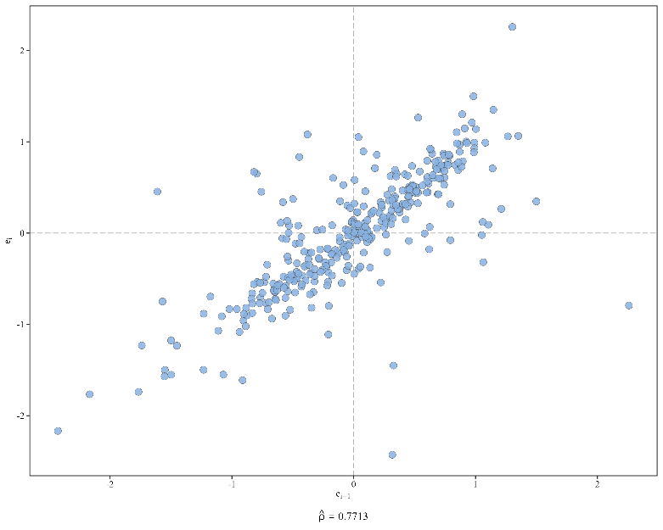
图5自相关残差示意图

异方差显著：Spearman(p-value)<0.05, 没有证据证明模型不存在异方差。
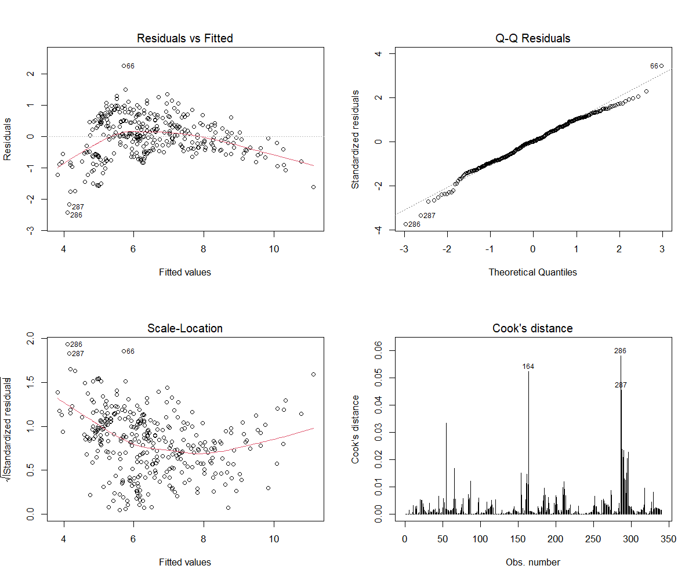
图6 全变量主成分回归诊断图

表12 PCR模型共线性诊断 (GVIF)
变量 | GVIF | 自由度 (Df) | 调整后GVIF
PC1 | 1.6716 | 1 | 1.2929
PC2 | 1.0692 | 1 | 1.034
Region | 1.7681 | 2 | 1.1531

表 13 主成分回归（PCR）估计结果
变量 | 系数 | 标准误 | t值 | P值 | 显著性
(Intercept) | 6.786 | 0.077 | 87.786 | 2.00E-16 | ***
PC1 | 1.038 | 0.052 | 19.847 | 2.00E-16 | ***
PC2 | 0.136 | 0.042 | 3.256 | 0.00125 | **
Region东部 | 0.124 | 0.122 | 1.015 | 0.31094
Region西部 | -0.910 | 0.102 | -8.935 | 2.00E-16 | ***
R²=0.768 |  | =0.765 |  | =277.400***
变量 | 系数 | 标准误 | t值 | P值 | 显著性
(Intercept) | 6.786 | 0.077 | 87.786 | 2.00E-16 | ***
PC1 | 1.038 | 0.052 | 19.847 | 2.00E-16 | ***
PC2 | 0.136 | 0.042 | 3.256 | 0.00125 | **
Region东部 | 0.124 | 0.122 | 1.015 | 0.31094

PCR模型扩展：结构化建模

解释变量的降维集成和初步建模
PCR 虽然解决了共线性，但对全部变量进行主成分提取后的经济含义相对模糊。为提升政策建议的针对性，参考变量介绍部分对11个变量的分类介绍，我们从五个维度角度进一步搭建模型。具体如表14所示。

表14 变量分组结构
一级变量 | 二级变量
经济质量（Econ_Quality） | GDP PGDP APC
创新驱动（Innovation_Power） | STHC STHC_ns RD PATENT
市场规模（Market_Scale） | OPEN TRANS
产业结构（Ind_Structure ） | TER_GDP
劳动力成本（Labor_Cost） | WAGE

在前三个变量组内采用主成分分析（PCA），提取第一个主成分作为该一级变量的组成。各主成分解释的方差比例如图7所示。以 log(FDI) 为被解释变量，五个一级变量和Region（虚拟变量，以中部和东北地区作为基准）构建回归模型。
$$\ln{(}FDI)=β_{0}+β_{1}Innovation+β_{2}Market+β_{3}Econ+β_{4}Ind+β_{5}Labor+β_{6}{Region}_{1}+β_{7}{Region}_{2}+ε$$

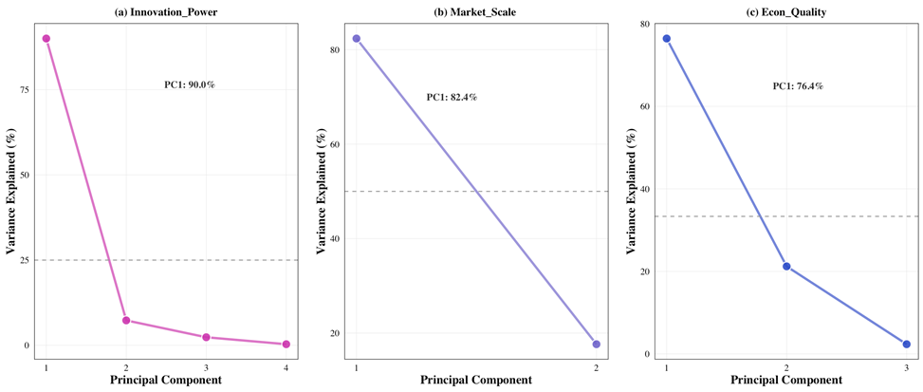
图7 各主成分解释的方差碎石图

模型回归结果如表15所示，可以看到调整R² = 0.8165，表明模型能够解释因变量81.65%的变异，拟合优度优秀。但模型诊断显示的Spearman检验显著以及极低的DW值表明，模型依然面临严峻的异方差与序列自相关挑战 ，使当前t检验和p值不可信。
异方差的客观存在主要源于我国省域间极不平衡的经济体量与引资规模，导致大体量省份的残差波动远高于中西部地区。同时，FDI决策具有显著的“路径依赖”特征，加之宏观经济序列普遍存在的单位根（非平稳性）问题，使得残差项在时间维度上表现出极强的惯性，引发了严重的序列相关 。在这种情况下，普通最小二乘法（OLS）估算的标准误会被严重低估，进而导致 统计量人为虚高，使得值失去统计推断的可信度，极易引发“伪回归”陷阱 。

表 15 主成分回归（PCR）扩展估计模型拟合结果
特征 | 数值
Multiple R-squared | 0.8203
Adjusted R-squared | 0.8165
F-statistic | 216.5
P-value (Model) | < 2.2e-16
DW | 0.457
Spearman（p_value) | 0.00

模型优化—建立一阶差分模型

5.2.2.1 一阶差分模型建立
针对上述阶段暴露的序列相关与异方差问题，因此，本研究引入一阶差分（First-Differencing）以消除非平稳性，并结合加权最小二乘法（WLS）与聚类稳健标准误，从而为FDI区位选择提供更为科学、稳健的实证支撑。
在差分模型中保留年份（Year）虚拟变量用于捕捉所有省份共同面临的宏观时间冲击。例如，全球贸易保护主义的抬头或我国在2017年后实施的重大外资准入政策变动 ，这类外部环境的突发性或结构性转变无法由模型内的经济变量解释，必须通过年份效应进行剥离，以避免遗漏变量偏差。
虽然一阶差分消除了省份个体的截面差异，但不同区域在引资增速上可能存在系统性的“趋势差异”。加入地区（Region）虚拟变量旨在考察各区域是否存在显著的引资“增长漂移”或政策红利差异。例如，“西部大开发”战略可能使西部省份在动态增长率上表现出优于基准组的后发态势，这有助于刻画我国FDI空间布局演化的动态过程。
$$Δ\ln{(}FDI)=β_{0}+β_{1}ΔInnovation+β_{2}ΔMarket+β_{3}ΔEcon+β_{4}ΔInd+β_{5}ΔLabor+β_{6}{Region}_{1}+β_{7}{Region}_{2}+β_{8}Year+ε$$

5.2.2.2 模型拟合与结果
为了修复存在的异方差和自相关问题对估计结果的影响，本模型采用以下优化手段：
1. 加权最小二乘法（WLS）：本研究采用残差平方的倒数作为权重进行加权处理。针对性地修正了因省域经济体量及发展阶段差异导致的异方差问题 ，从而使参数估计重回有效区间。
2. 聚类稳健标准误（Cluster-Robust SE）：将残差的标准误聚类在省级层面。这允许同一省份在不同时间点上的随机扰动项存在相关性，从而获得比普通标准误更稳健的 t检验结果，确保统计推断的科学性。
模型拟合结果如表16所示，调整后R2显著跃升至0.9422，且DW值回升至1.869的理想水平，结合残差散点图可以看到，模型已成功降低路径依赖带来的自相关干扰。
从变量显著性角度，市场规模与劳动力成本制约构成了FDI流入的核心影响因素。 最终稳健估计结果显示，市场规模（d_Market）的系数在1%水平下显著为正，证实了“市场寻求型”动机仍是外资进入的首要驱动力。与此同时，劳动力成本表现出显著的负向抑制效应，反映出外资对我国要素成本上升的高度敏感性。此外，产业结构的显著负相关可能暗示外资对传统制造业配套的依赖或对剧烈转型过程中的摩擦适应。
此外，空间动态演化呈现出显著的“后发赶超”与“政策脉冲”特征。 不同于水平值模型下西部地区的劣势表现，在差分视角下，西部地区（West）的系数显著为正（0.02560），说明在剔除基数影响后，西部地区凭借政策红利在引资增速上展现出强劲的追赶势头。在时间维度上，2018年后年份虚拟变量的系数显著且维持在高位（如2021年达0.15592），（插入现实政策证明）这有力地验证了在“高质量发展”转型及更大力度对外开放政策背景下，我国引资环境产生了显著的系统性结构提升。

表16 差分回归结果
变量 | 系数 | 稳健标准误 | t值 | P值
d_Innovation | 0.013 | 0.014 | 0.98 | 0.335
d_Market | 0.127*** | 0.018 | 6.97 | <0.001
d_Econ | -0.005 | 0.008 | -0.64 | 0.524
d_Ind | -0.036*** | 0.006 | -5.85 | <0.001
d_Labor | -0.106*** | 0.010 | -10.54 | <0.001
East (东部) | -0.005 | 0.003 | -1.53 | 0.135
West (西部) | 0.026*** | 0.002 | 11.9 | <0.001
2013 | -0.015*** | 0.002 | -7.61 | <0.001
2014 | -0.029*** | 0.004 | -8.23 | <0.001
2015 | 0.028*** | 0.002 | 12.56 | <0.001
2016 | 0.084*** | 0.011 | 7.95 | <0.001
2017 | -0.001 | 0.003 | -0.18 | 0.857
2018 | 0.163*** | 0.005 | 31.6 | <0.001
2019 | 0.037*** | 0.003 | 11.14 | <0.001
2020 | 0.037*** | 0.011 | 3.47 | 0.002
2021 | 0.156*** | 0.004 | 40.48 | <0.001
_cons | 0.123*** | 0.002 | 59.63 | <0.001
R²=0.942 | F=2412.950*** | P-value (Model)<0.001 | DW=1.869 | Spearman (P值)<0.001

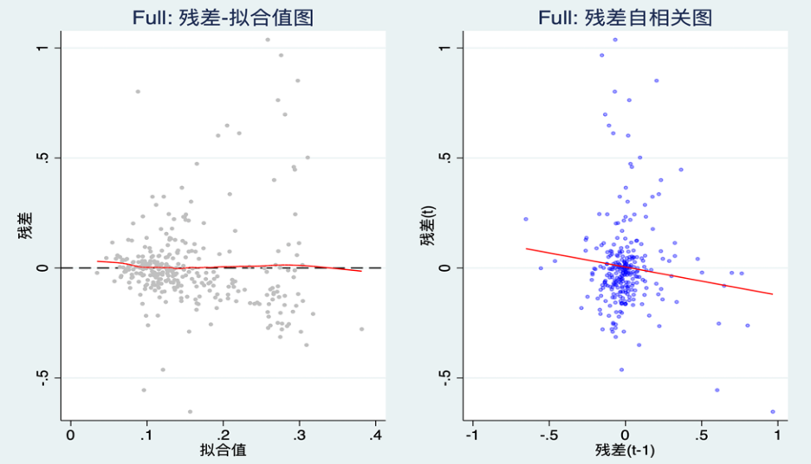
图8 模型残差散点图

5.2.2.3 异方差问题的思考
尽管在最终模型中引入了一阶差分（First-Difference）与加权最小二乘法（WLS），且 DW指标已得到显著修正，但从“残差-拟合值图”中仍可观察到残差分布呈现一定的“漏斗状”，这表明异方差问题并未被完全消除，我们结合背景做出如下分析：
区域非对称性，根据引言所述，中国外资分布存在严重的“马太效应” 即东部沿海地区凭借超大规模市场潜力与成熟的产业集聚，其 FDI 流入的波动机理与中西部地区存在本质差异 ，即使进行了差分处理，东部省份在面对宏观冲击（如 2017 年后的政策红利）时产生的残差扰动量级，依然远超中西部省份。
要素的“门槛效应”，如沈坤荣（2002）所指出的，FDI 的驱动要素（如人力资本、创新能力）往往存在门槛效应 。在不同的发展阶段，同一变量对 FDI 的解释力会发生突变。全样本回归试图用一个统一的斜率系数 来平滑这种差异，导致模型在不同发展水平的省份产生系统性预测偏差，从而在残差项中留下了异方差的痕迹。
空间溢出与虹吸效应，吉亚辉（2012）指出，FDI 在地理上存在“集聚”或“竞争”的复杂交互 。东部城市群可能存在正向的技术溢出，而西部中心城市则可能对周边产生资源虹吸 。这种非对称的空间交互机制无法被简单的地区虚拟变量完全剥离，残差中隐含的空间相关性往往会表现为异方差。

PCR模型扩展：结构化建模
结合上述思考，为了揭示中国不同经济区域在吸引外资驱动机制上的深层差异，本研究将全样本划分为东部地区、西部地区以及中部与东北地区三个子样本，分别进行一阶差分加权最小二乘法（FD-WLS）回归。回归结果如表17所示，通过分析结果我们得到一下结论：
1. 市场扩张效应的“边际递增”特征
实证结果显示，市场规模在三大区域均显著正向驱动 FDI 流入。然而，从系数大小来看，西部地区（0.429）与中部及东北地区（0.321）显著高于东部地区（0.086）。这反映出随着东部地区引资由“规模驱动”向“质量驱动”转型，其对单纯市场容量的敏感度正在下降；而广大中西部地区凭借巨大的消费增长潜力和市场替代空间，已成为市场寻求型 FDI 的核心竞争区。
2. 劳动力成本的非对称性
（1）成本制约组：东部与西部地区在劳动力成本增长上均表现出显著的负向制约（系数分别为0.064 与 -0.142）。西部地区系数更大，说明该地区吸引的劳动力密集型外资对要素成本上升更为敏感。
（2）成本耐受组：中部与东北地区呈现出显著的正向关联（0.135）。这暗示该地区引资可能正处于产业升级阶段，较高的工资水平往往伴随着更优质的人力资本和产业配套，反映了从“效率寻求”向“资产寻求”转型的异质性特征。
3. 产业结构调整的区域分化
产业结构对东部地区具有显著的正向拉动作用（0.080），表明东部地区向生产性服务业的转型有效降低了外资运营成本，提升了市场可进入性。相反，西部地区该系数显著为负（-0.062），这可能反映了西部地区在承接外资产业转移过程中，对第二产业制造业的依赖度依然较高，过快的服务业转型短期内可能对传统工业领域的外资产生一定的排斥效应。
4. 2017 年政策节点的不同回响
年份效应结果显示，2017 年是东部地区政策红利集中释放的关键节点，而同年中西部地区却呈现负向调整。推测在 2017 年前后我国实施的引资新政在初期对东部高水平引资环境具有更显著的加持作用，引发了外资在空间上的短时分化，但也为后续 2018 年各区域引资增速的整体回升奠定了基础。
5. 异方差表现的区域分化
Spearman 检验显示，东部地区的 P值为 0.0002，在 1%的水平上显著拒绝同方差原假设。相比之下，西部地区（P=0.0802）与中部及东北地区（P=0.2186）的检验结果均未能通过 5%的显著性水平检验。反映了东部地区极高的经济复杂性与层级差异 ，FDI 的区位选择受多元化、微观化因素影响，呈现出更为复杂的波动特征 。而中西部地区正处于相对纯粹的“增长驱动期”，驱动因素较为集中且均一。

表17 分地区外商直接投资驱动机制的异质性检验结果
变量 | 东部地区 | 西部地区 | 中部与东北地区
d_Innovation | 0.005 (0.012) | 0.026 (0.064) | 0.040 (0.047)
d_Market | 0.086** (0.038) | 0.429*** (0.105) | 0.321*** (0.065)
d_Econ | -0.011 (0.011) | 0.088 (0.053) | 0.021 (0.030)
d_Ind | 0.080*** (0.021) | -0.062** (0.022) | 0.005 (0.022)
d_Labor | -0.064** (0.025) | -0.142*** (0.018) | 0.135*** (0.028)
2013 | 0.011 (0.010) | -0.022** (0.007) | -0.016*** (0.003)
2014 | 0.000 (0.015) | -0.035** (0.013) | -0.033*** (0.007)
2015 | 0.030** (0.011) | 0.051*** (0.008) | 0.020*** (0.004)
2016 | 0.092*** (0.025) | 0.169*** (0.025) | 0.032** (0.011)
2017 | 0.119* (0.057) | -0.043* (0.022) | -0.068 (0.064)
2018 | 0.091*** (0.020) | 0.182*** (0.010) | 0.100*** (0.016)
2019 | 0.034*** (0.009) | 0.010 (0.013) | 0.069*** (0.006)
2020 | 0.029 (0.020) | 0.056** (0.019) | 0.023*** (0.005)
2021 | 0.091*** (0.014) | 0.129** (0.040) | 0.126*** (0.032)
R² | 0.8931 | 0.9436 | 0.9735
DW | 1.621 | 1.982 | 1.710
Spearman（p_vlue) | 0.0002 | 0.0802 | 0.2186

总结建议
基于本文对 2011-2022 年中国省级面板数据的实证分析，研究发现我国 FDI 引资动力已从单一的“成本驱动”转向“市场活力、创新能力与制度开放”的综合驱动 。针对研究结论，提出以下政策建议：
1. 不同区域差异化的引资策略：结合上述异质性分析，建议东部地区利用成熟的创新生态系统，定向吸引“资产寻求型”外资 。重点吸引高技术制造业与现代服务业入驻 ，由“成本要素驱动”向“效率与创新驱动”转型 ；中部与东北地区利用其对高工资成本的耐受性优势，重点发展高技能劳动力密集型产业 ，并逐步向“效率与创新驱动”转型；西部地区加大交通基础设施建设投入，以降低物流营运成本，通过提升人力资本水平（引进人才、加强学术建设），稳步推进制造业与服务业的融合 。
2. 构建高质量引资“软环境”：持续加强知识产权保护体系建设，建立活跃的 R&D 创新生态系统，系统化提升人力资本储备。建议东部地区引进高新企业和研发中心，中部与东北地区提升人才储备密度，优化配套环境，西部地区加大教育投入提高劳动力素质。
3. 推进制度型开放：发挥政策红利的引导作用 。 2017 年后的年份效应显著为正，验证了高质量发展转型下引资环境的系统性提升 。未来应进一步降低制度性交易成本，提升贸易与投资的开放度，以抵消劳动力、创新等要素成本上升带来的压力 。

模型反思
本研究围绕“FDI 区位选择驱动机制”这一核心，构建了涵盖经济质量、创新驱动等维度的指标体系 。在模型脉络上，研究从基础的双对数回归出发，利用 Lasso 和主成分分析（PCA）解决指标冗余与多重共线性问题 ；随后引入一阶差分与加权最小二乘法，有效消除了宏观数据的非平稳性、自相关及异方差干扰 ；最终通过分区域异质性检验，揭示了我国不同地区的不同驱动机制。但仍存在改进空间：
1. 空间细化与关联机理的细化：目前的模型主要分为3个地区，难以直接刻画相邻省份间 FDI 的“集聚效应”或“虹吸效应” 。未来可引入分区域的空间计量模型，深入探讨非对称的空间交互机制 。
2. 要素“门槛效应”的探索：本研究的变量均采用一次项形式，人力资本等驱动因素可能存在门槛效应，在不同发展水平下其作用力可能发生突变 。未来可尝试变量的多种形式引进模型中。
3. 内生性处理：在探讨FDI的影响因素时，因变量与自变量可能存在互为因果的内生性风险 。后续研究可尝试利用工具变量增强因果推断的稳健性。

参考文献

- 冯涛, 赵会玉, 杜苗苗. 外商直接投资的区域聚集效应及不平衡性实证分析[J]. 经济学(季刊), 2008, 7(2): 565-586.
- 侯志杰, 苏婴. 中国外商直接投资区位选择的影响因素分析[J]. 经济研究导刊, 2015(19): 274-275.
- 黄肖琦, 柴敏. 新经济地理学视角下的FDI区位选择——基于中国省际面板数据的实证分析[J]. 管理世界, 2006(10): 7-13.
- 吉亚辉, 王凡. 空间经济学视角下的我国FDI区位选择——空间计量分析[J]. 西南民族大学学报(人文社会科学版), 2012, 33(8): 100-106.
- 李光勤, 牛雯琦. 金融科技对FDI区位选择的影响研究[J]. 信阳师范学院学报(哲学社会科学版), 2024, 44(4): 31-36.
- 李具恒. FDI的区位选择与中国区域经济发展——兼论中国西部地区的对策选择[J]. 中国软科学, 2004(6): 112-117.
- 李莹莹, 景守武, 张玉坤. 外商直接投资区位选择的影响因素实证分析——基于丝绸之路经济带西北五省区面板数据[J]. 区域金融研究, 2017(1): 69-73.
- 鲁明泓, 潘镇. 中国各地区投资环境评估与比较: 1990~2000[J]. 管理世界, 2002(11): 42-49.
- 沈坤荣, 耿强. 外国直接投资、技术外溢与内生经济增长——中国数据的计量检验与实证分析[J]. 中国社会科学, 2001(5): 82-93.
- 沈坤荣, 田源. 人力资本与外商直接投资的区位选择[J]. 管理世界, 2002(11): 26-31.
- 杨晓明, 田澎, 高园. FDI区位选择因素研究——对我国三大经济圈及中西部地区的实证研究[J]. 财经研究, 2005, 31(11): 98-107.
- Abu Bakar A H, Sinnappan P, Salim F A A, et al. Factors Influencing Foreign Direct Investment (FDI) Location Selection: A Review of the Literature[J]. International Journal of Academic Research in Business and Social Sciences, 2022, 12(7): 1271-1291.
- Belkhodja O, Mohiuddin M, Karuranga E. The determinants of FDI location choice in China: a discrete-choice analysis[J]. Applied Economics, 2017, 49(13): 1241-1254.
- Kurtović S, Maxhuni N, Halili B, et al. The determinants of FDI location choice in the Western Balkan countries[J]. Post-Communist Economies, 2020, 32(8): 1089-1110.

